





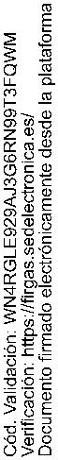


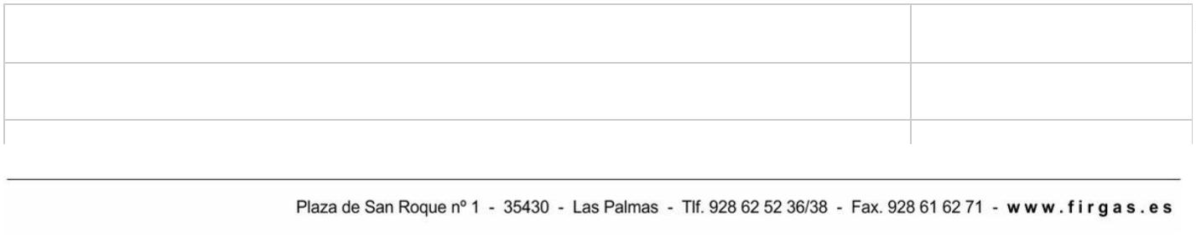

CONCEJAL/A
DECRETO
60,00 €
Jaime Hernández Rodríguez
IMPORTE
PRIMERO.- Aprobar las asistencias a órganos colegiados por los siguientes importes:
RESOLUCIÓN
Vista la propuesta del Concejal de Hacienda de fecha 25 de octubre de 2023 y el informe de
fiscalización de conformidad de la Interventora Municipal de fecha 31 de octubre de 2023,
en uso de las facultades conferidas por la Ley 7/1985, de 2 de abril, Reguladora de las
Bases del Régimen Local, y disposiciones complementarias, por el presente se adopta la
siguiente:
A los efectos previstos en la Sesión Plenaria de trece de julio de 2023 de “Determinación de
las Dietas por asistencia a Órganos Colegiados” los miembros de la Corporación percibirán
por su asistencia al órgano plenario, comisiones informativas y juntas de gobierno local las
cuantías de 60,00 € 30,00 € y 120,00 €, respectivamente. Esta asistencia se acreditará
mediante el correspondiente certificado expedido por la Secretaría General.
Vistas la certificaciones emitidas por la Secretaría General, incluidas en el expediente de
gestiona arriba relacionado, relativa a las asistencias de l@s Concejal@s a los Órganos
Colegiados, celebradas el 26 de septiembre, 3, 9 y 17 de octubre de 2023.
Vista la propuesta del Concejal de Hacienda de fecha 25 de octubre de 2023 que dice:
HECHOS Y FUNDAMENTOS DE DERECHO
DON VICENTE ALEXIS HENRÍQUEZ HERNÁNDEZ, ALCALDE-PRESIDENTE DEL
ILUSTRE AYUNTAMIENTO DE LA VILLA DE FIRGAS (LAS PALMAS)
Resolución con número y fecha establecidos al margen
Procedimiento: Gastos, Dietas y Asistencias
Expediente nº: 3803/2023

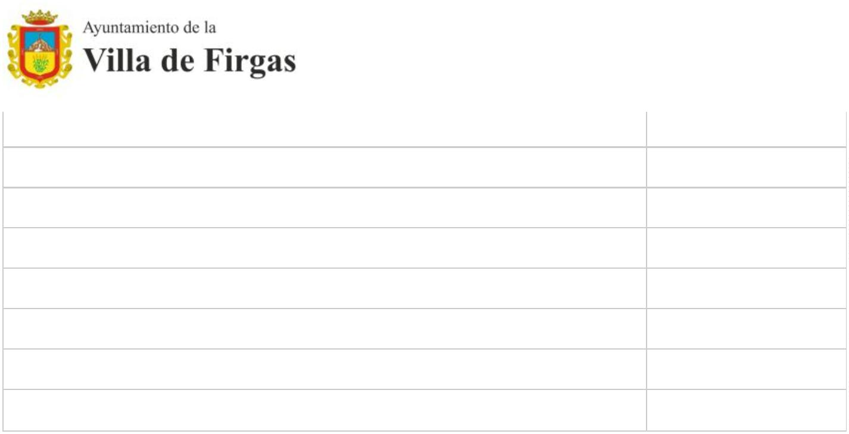
María del Mar García Medina
María del Pino Falcón Medina
Jeremías Rodríguez Rosales
Juan Manuel García Díaz
60,00 €
60,00 €
60,00 €
60,00 €
420,00 €
180,00 €
60,00 €
960,00 €
Manuel del Rosario Báez Guerra
Aniceto Juan Ramón Cruz Quintana
María Inmaculada Martín González
TOTAL
SEGUNDO.- Que se reconozca y se proceda al abono de dichos importes.
TERCERO.- Dar traslado al departamento de Recursos Humanos.
Lo manda y firma el Sr. Alcalde-Presidente en la fecha que figura al margen del presente
documento.
EL ALCALDE-PRESIDENTE
DOCUMENTO FIRMADO ELECTRÓNICAMENTE

